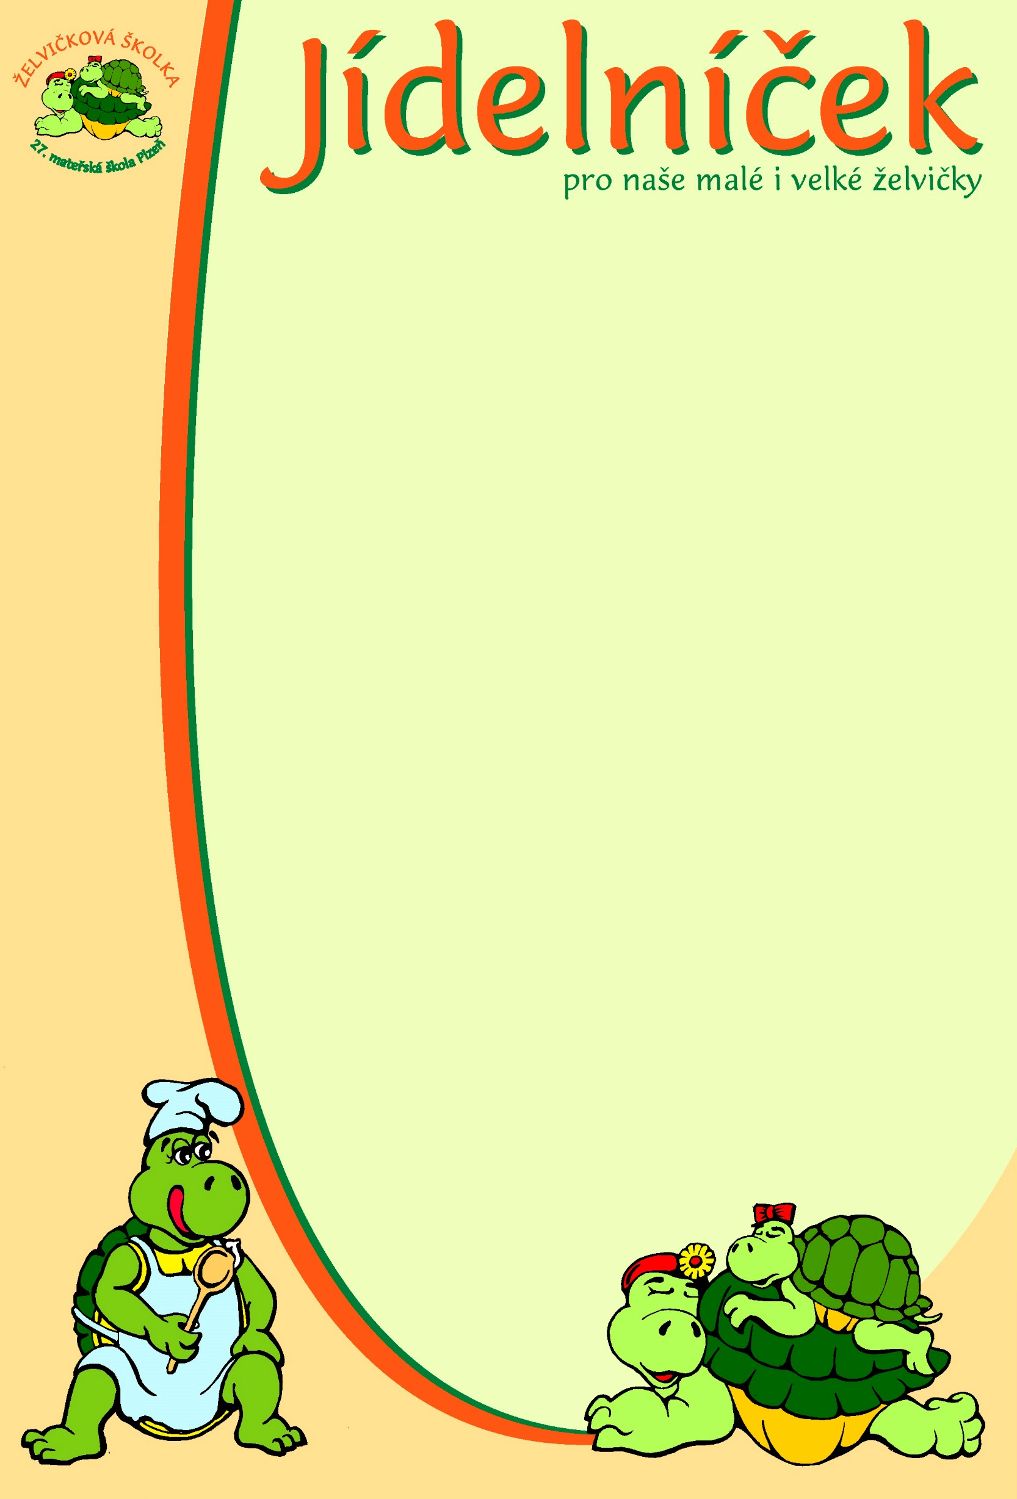

pro týden od 10.11. do 14.11. 2025
pondělí | Přesnídávka: | Chléb, pomazánka lučinová, zelenina – 1,7  čaj, mléko, kakao, voda
 | Oběd: | Polévka gulášová – 1,7,9  Červená čočka s koriandrem, vajíčko, rohlík – 1,3,7,12  Čaj, voda
 | Svačina: | Chléb, pomazánka špenátová – 1,7,12  Čaj, voda, ovocný sirup
úterý | Přesnídávka: | Veka, máslo, strouhaný sýr, zelenina – 1,7  čaj, mléko, voda
 | Oběd: | Polévka zeleninový vývar s masovými nočky – 1,3,4,7,9  Hovězí maso, rajská omáčka, kolínka – 1,3,7,9  Ovocný čaj, pramenitá voda
 | Svačina: | Chléb, pomazánka z rybiček v tomatě – 1,4,7  Ovocný sirup, čaj, voda
středa | Přesnídávka: | Domácí Pribináček, ovoce – 7  mléko, čaj, voda
 | Oběd: | Polévka ze zeleného hrášku – 1,7,9,12  Pečené kuřátko, brambory, okurka – 7  Čaj, ovocný sirup
 | Svačina: | Houska, pomazánka balkánská – 1,7  Čaj, voda s citrónem
čtvrtek | Přesnídávka: | Žitný chléb, pomazánka tvarohová s avokádem, zelenina – 1,7  Čaj, mléko, voda
 | Oběd: | Polévka česneková – 1,7,9,12  Teplý těstovinový salát – 1,3,7,9  Čaj, ovocný sirup
 | Svačina: | Chléb, pomazánka z grilovaného masa – 1,7  Čaj, voda, ovocný sirup
pátek | Přesnídávka: | Toustový chléb, pomazánka teplá sýrová, ovoce – 1,3,7  Čaj, mléko, voda
 | Oběd: | Polévka slepičí vývar s těstovinou – 1,7,9  Vepřové nudličky s pórkem a žampiony, rýže s quinoou – 1,7  Čaj, ovocný sirup
 | Svačina: | Ovocné pyré, piškoty – 1,3,7  Čaj, ovocný sirup, voda
Změna jídelníčku vyhrazena!

